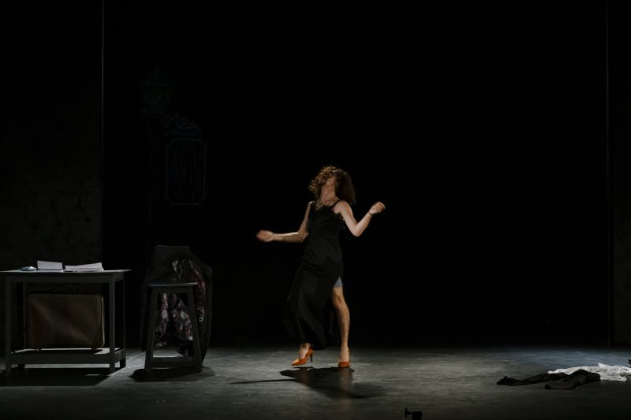

Rimi Sarmini in Du Miel, du soleil, et de l’or | Foto : ArtVeda

**عسل**

**Honig, et de l’or**

**Mehrsprachiges Showcase und Gespräch**

Das internationale Team bearbeitet **Rimi Sarmini**s Solo-Stück und stellt am **25. und 26. April 2025** eine arabisch-deutsche Fassung vor. **Drama Panorama: Forum für Übersetzung und Theater e. V.** ist der deutsche Partner im vom EU-Programm Perform Europe geförderten Projekt. Das Showcase präsentiert Ausschnitte und ein Publikumsgespräch mit dem Team im **Theater unterm Dach**.

*Honig, Sonne und Gold* ist ein Monodrama, das ursprünglich auf Arabisch (Syrien) geschrieben wurde und 2021 in Tunesien produziert und uraufgeführt wurde. Es basiert insbesondere auf dem Roman *Sans famille* von Hector Malot, der von dem syrischen Autor, Regisseur und Schauspieler Rimi Sarmini in die heutige Realität übertragen wurde, indem er ihn zu einem Element seiner Erzählung machte. In Zusammenarbeit mit dem Theaterautor Yasser Abu Shaqra erzählt Rimi Sarmini darin von seiner Reise – in die entgegengesetzte Richtung des Arabischen Frühlings, von Tunesien nach Syrien – im Jahr 2016, seinen Irrfahrten durch die Welt auf der Suche nach einem sicheren Ort zum Leben und Arbeiten*.*

Rimi floh vor dem Krieg aus Damaskus, als er gerade seine Theaterausbildung abschloss und seine Karriere als Schauspieler begann. Seine Suche ist zum einen mit seinem „Minderheitenstatus“ als Migrant und Flüchtling verbunden, zum anderen mit seiner sexuellen Orientierung und der Unmöglichkeit, seine Liebe offen zu leben.

Im Rahmen dieses Projekts erarbeiten der Dramaturg und Übersetzer Henning Bochert, Gründungsmitglied von Drama Panorama: Forum für Übersetzung und Theater e. V. und Anne Bérélowitch, Gründerin von Instant Mix und Spezialistin für mehrsprachige Dramaturgien, mit dem Team aus dem Autor Yasser Abu Shaqra und Rimi Sarmini zwei mehrsprachige Fassungen, die ohne herkömmliche Übersetzungshilfen wie Übertitel auskommen und die Sprachmittlung szenische lösen.

**Online:**

[drama-panorama.com](https://www.drama-panorama.com/)

**Ort:**

Theater unterm Dach

Danziger Str. 101

**Wann:**

25. + 26.04.2025, 20 Uhr

**Eintritt frei**, jedoch bitte hier anmelden, die Raumkapazität ist begrenzt

In Berlin kommt der Schauspieler Kinan Hmeidan dazu und trägt die zweite Sprache Deutsch auf die Bühne. Im Juni wird in Paris nach demselben Prinzip die Schauspielerin Mélody Pini zusammen mit Sarmini auf der Bühne stehen.

**عسل**

**Honig, et de l’or**

Von Yasser Abu Shaqra und Rimi Sarmini

Übersetzerin aus dem Arabischen: Sandra Hetzl

Eingerichtet vom Team

Mit: Rimi Sarmini und Kinan Hmeidan